Міністерство освіти і науки України
Центральноукраїнський національний технічний університет
Механіко-технологічний факультет
ЗВІТ
ПРО ВИКОНАННЯ ЛАБОРАТОРНОЇ РОБОТИ № 7
з навчальної дисципліни
“Скриптові мови програмування (Python)”

ПОБУДОВА ГРАФІКІВ МАТЕМАТИЧНИХ ФУНКЦІЙ У МОВІ PYTHON

ВИКОНАВ
студент академічної групи КН-24
Мельник Дмитро
ПЕРЕВІРИВ
асистент кафедри кібербезпеки та програмного забезпечення
Ткаченко О.С
Кропивницький – 2025

Тема: Побудова графіків математичних функцій у мові Python
Мета: набути навичок роботи з бібліотекою Matplotlib для візуалізації даних.
Завдання 1:
Завдання 1. Зобразити 2d графік функції відповідно своєму варіанту та зберегти у .png файл.
Варіант 20
Y(x)=5*sin(x)*cos(x^2+1/x)^2, x=[1...10]

Завдання 2. Зобразити гістограму частоти появи літер у певному тексті та зберегти у .png файл.

Завдання 3. Зобразити гістограму частоти появи у певному тексті звичайних, питальних та окличних речень, а також речень, що завершуються трикрапкою та зберегти у .png файл.

Завдання 1
import matplotlib.pyplot as plt # Для побудови графіків
from collections import Counter # Для підрахунку частоти елементів
import numpy as np # Для роботи з масивами (використовується для позицій стовпців)
import os

def task_1():
x = np.linspace(1, 10, 500)
y = 5 * np.sin(x) * np.cos((x**2 + 1/x)**2)

plt.plot(x, y)
plt.title("Y(x) = 5*sin(x)*cos((x^2 + 1/x)^2)")
plt.xlabel("x")
plt.ylabel("Y(x)")
plt.grid()
plt.savefig("Lab_7_SLP/graph.png")
plt.show()
print("Графік збережено у файл Lab_7_SLP/graph.png")

Принцип роботи функції task_1()
1. Мета функції:
Побудувати графік математичної функції
Y(x) = 5 · sin(x) · cos((x² + 1/x)²)
на проміжку від 1 до 10 з високою точністю.
2. Створення масиву x:
x = np.linspace(1, 10, 500)
Створює 500 рівномірно розподілених значень від 1 до 10 (тип NumPy-масив).
3. Обчислення значень y(x):
y = 5 * np.sin(x) * np.cos((x² + 1/x)²)
Обчислюється значення функції для кожного x.
4. Побудова графіка:
- plt.plot(x, y) — побудова графіка.
- Додаються назви осей та заголовок.
- Включається сітка (plt.grid()), щоб графік був читабельним.
5. Збереження графіка у файл:
plt.savefig("Lab_7_SLP/graph.png")
Зберігає зображення графіка у вказану папку (перед цим папка повинна існувати).
6. Виведення графіка на екран:
plt.show() відкриває вікно з побудованим графіком.
7. Вивід повідомлення:
В консолі з’являється підтвердження про збереження графіка.

Тестовий запуск
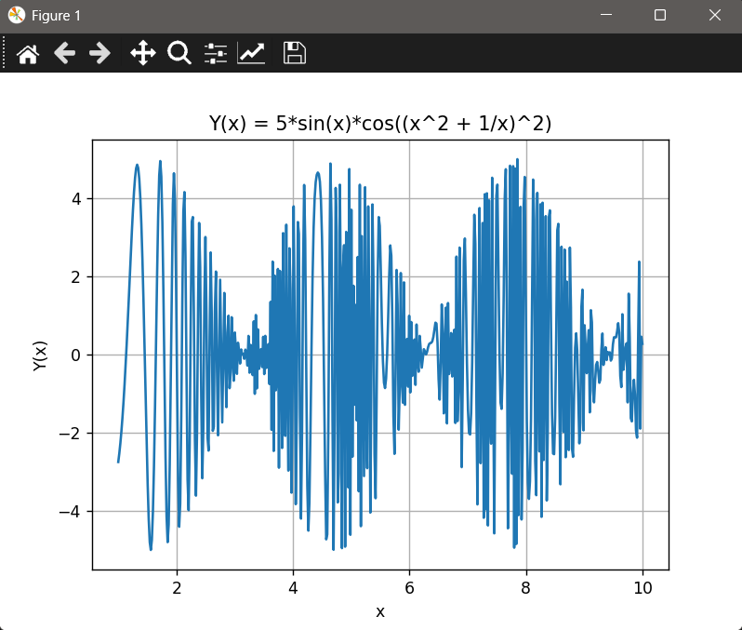
Блок-схема
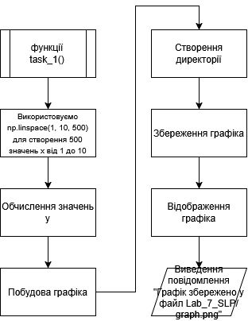

Завдання 2
def task_2():
"""
Зобразити гістограму частоти появи літер у тексті
та зберегти у .png файл.
"""
# Перевіряємо, чи існує файл 'Lab_7_SLP/text.txt'
if not os.path.exists("Lab_7_SLP/text.txt"):
print("Файл 'Lab_7_SLP/text.txt' не знайдено.")
return

# Відкриваємо файл 'Lab_7_SLP/text.txt' для читання з кодуванням utf-8
with open("Lab_7_SLP/text.txt", "r", encoding='utf-8') as file:
text = file.read() # Читаємо весь вміст файлу
# Перевіряємо, чи файл не порожній
if not text:
print("Текстовий файл порожній.")
return

# Переводимо весь текст у нижній регістр для уніфікації підрахунку
text = text.lower()

# Видаляємо з тексту всі символи, крім літер
cleaned_text = "".join(filter(str.isalpha, text))

# Перевіряємо, чи залишились літери після очищення
if not cleaned_text:
print("У текстовому файлі не знайдено літер.")
return

# Підраховуємо частоту кожної літери
letter_counts = Counter(cleaned_text)

# Сортуємо літери за алфавітом для відображення на гістограмі
sorted_items = sorted(letter_counts.items())
# Розділяємо відсортовані пари (літера, частота) на два списки
letters = [item[0] for item in sorted_items] # Список літер
frequencies = [item[1] for item in sorted_items] # Список відповідних частот

# Перевіряємо, чи є дані для побудови графіка
if not letters:
print("Немає літер для побудови гістограми.")
return

# Створюємо масив позицій для стовпців на осі X
x = np.arange(len(letters))

plt.figure(figsize=(max(10, len(letters) * 0.4), 4)) # Встановлюємо ширину графіка в залежності від кількості літер
plt.bar(x, frequencies, align='center')
plt.xticks(x, letters)
plt.xlabel("Літери") # Підпис осі X
plt.ylabel("Частота") # Підпис осі Y
plt.title("Гістограма частоти літер")
plt.grid(axis='y', linestyle='--')
plt.tight_layout()
plt.savefig("Lab_7_SLP/letter_frequency_histogram.png")
print("Гістограму збережено у файл Lab_7_SLP/letter_frequency_histogram.png")
plt.show()

Принцип роботи функції task_2()
1. Мета функції
Побудувати гістограму частоти появи літер у текстовому файлі Lab_7_SLP/text.txt та зберегти її у файл формату PNG.
2. Перевірка існування файлу
Використовується os.path.exists(). Якщо файл не існує — виводиться повідомлення, і функція завершується.
3. Зчитування вмісту файлу
Відкривається файл з кодуванням 'utf-8' і зчитується весь текст у змінну text.
Якщо файл порожній — функція завершується з відповідним повідомленням.
4. Попередня обробка тексту
- Увесь текст переводиться в нижній регістр (lower()), щоб однакові літери не рахувались окремо.
- За допомогою filter(str.isalpha, text) залишаються лише літери (цифри, знаки пунктуації та пробіли видаляються).
- Якщо після фільтрації не залишилось жодної літери — функція завершується з повідомленням.
5. Підрахунок частоти літер
Використовується Counter з модуля collections. Він рахує кількість появ кожної літери.
6. Сортування та підготовка до побудови
- Дані сортуються за алфавітом.
- Створюються два списки: letters — список літер, frequencies — список відповідних частот.
7. Побудова гістограми
- Створюється числовий масив x — позиції стовпців.
- Встановлюється розмір графіка (ширина автоматично масштабується до кількості літер).
- Побудова виконується за допомогою plt.bar().
- Додаються підписи осей, заголовок, сітка.
8. Збереження та вивід графіка
Зображення зберігається у файл Lab_7_SLP/letter_frequency_histogram.png.
Після цього графік відкривається у вікні перегляду plt.show(), а в консоль виводиться повідомлення про успіх.

Тестові запуски
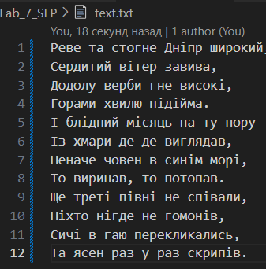
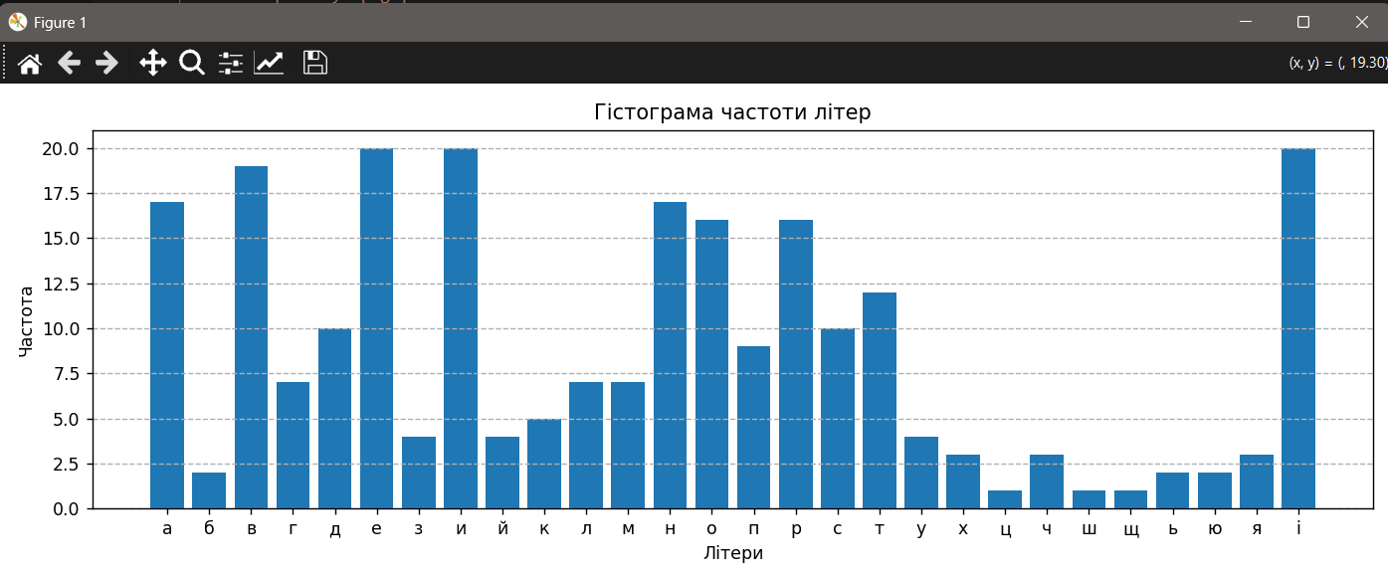
Запустили програму з текстом:

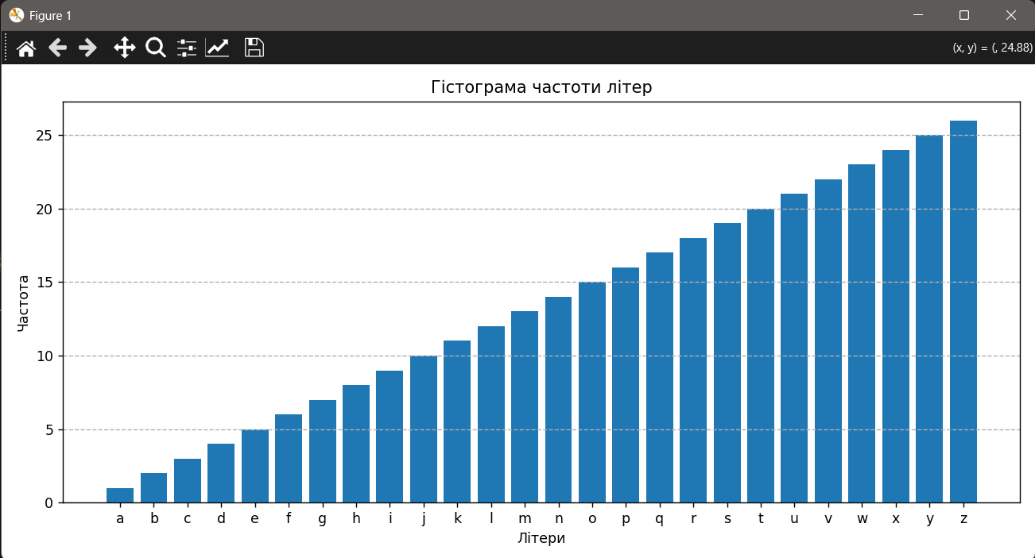
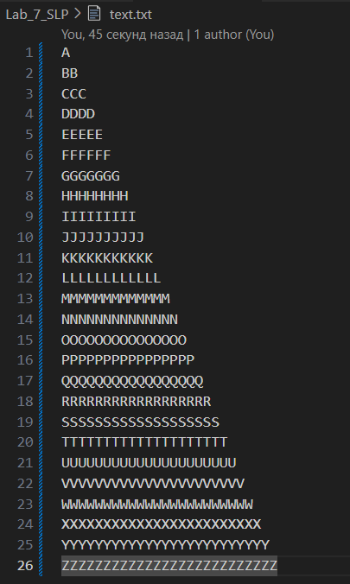
Запустили програму з текстом:

Блок-схема
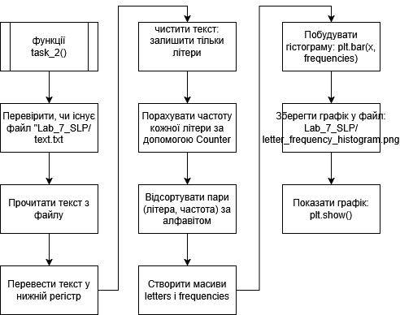
Завдання 3
def task_3():
"""
Зобразити гістограму частоти появи у певному
тексті звичайних, питальних та окличних речень,
а також речень, що завершуються трикрапкою та зберегти у .png файл.
"""

if not os.path.exists("Lab_7_SLP/text.txt"):
print("Файл 'Lab_7_SLP/text.txt' не знайдено.")
return

with open("Lab_7_SLP/text.txt", "r", encoding='utf-8') as file:
text = file.read()
if not text.strip():
print("Текстовий файл порожній.")
return

# Підрахунок типів речень без регулярних виразів
question_sentences = text.count('?')
exclamatory_sentences = text.count('!')
ellipsis_sentences = text.count('...')

# Підрахунок звичайних речень (крапка, але не трикрапка)
dot_count = text.count('.')
if dot_count < ellipsis_sentences * 3:
print("Некоректна кількість трикрапок у тексті.")
return

normal_sentences = dot_count - ellipsis_sentences * 3

if all(count == 0 for count in [normal_sentences, question_sentences, exclamatory_sentences, ellipsis_sentences]):
print("У тексті не знайдено жодного речення.")
return

# Дані для гістограми
categories = ['Звичайне', 'Питальне', 'Окличне', 'Трикрапка']
counts = [normal_sentences, question_sentences, exclamatory_sentences, ellipsis_sentences]

# Створюємо нову фігуру для графіка
plt.figure(figsize=(5, 5))
plt.bar(categories, counts, color=['blue', 'green', 'red', 'orange'])
plt.xlabel('Тип речення')
plt.ylabel('Кількість')
plt.title('Гістограма частоти типів речень')
plt.grid(axis='y', linestyle='--')
plt.tight_layout()
plt.savefig("Lab_7_SLP/sentence_type_histogram.png")
plt.show()

# Зберігаємо гістограму у файл
print("Гістограму збережено у файл Lab_7_SLP/sentence_type_histogram.png")

Принцип роботи функції task_3()
- Мета функції
Побудувати гістограму частоти різних типів речень у текстовому файлі Lab_7_SLP/text.txt та зберегти її в PNG форматі.
- Перевірка наявності файлу
Використовується os.path.exists() для перевірки наявності файлу. Якщо файл не знайдений, виводиться повідомлення та функція завершується.
- Зчитування вмісту файлу
Відкривається файл і зчитується весь текст. Якщо текст порожній, виводиться повідомлення і функція завершується.
- Підрахунок типів речень
  - Питальні речення підраховуються за допомогою методу .count('?').
  - Окличні речення підраховуються за допомогою методу .count('!').
  - Речення з трикрапкою підраховуються за допомогою методу .count('...').
  - Звичайні речення (які закінчуються крапкою, але не є трикрапкою) визначаються як кількість крапок мінус кількість трикрапок, помножених на 3.
- Перевірка на коректність даних
Якщо кількість трикрапок у тексті не коректна (наприклад, їх більше, ніж крапок), або ж в тексті не знайдено жодного речення, функція завершується з відповідним повідомленням.
- Підготовка даних для побудови гістограми
Створюються списки categories (типи речень) та counts (кількість кожного типу).
- Побудова гістограми
  - Створюється графік за допомогою plt.bar(), де різні типи речень мають різні кольори.
  - Додаються підписи до осей, заголовок і сітка для осі Y.
- Збереження та виведення графіка
Гістограма зберігається у файл Lab_7_SLP/sentence_type_histogram.png.
Потім графік відкривається вікні перегляду і виводиться повідомлення про успішне збереження.
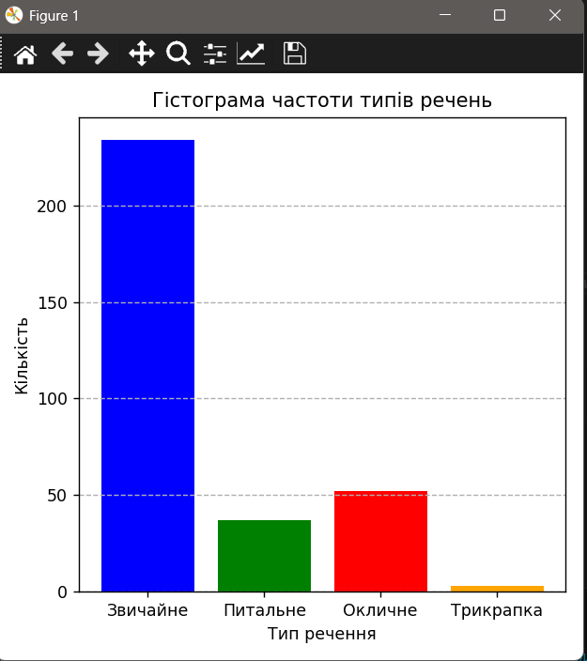
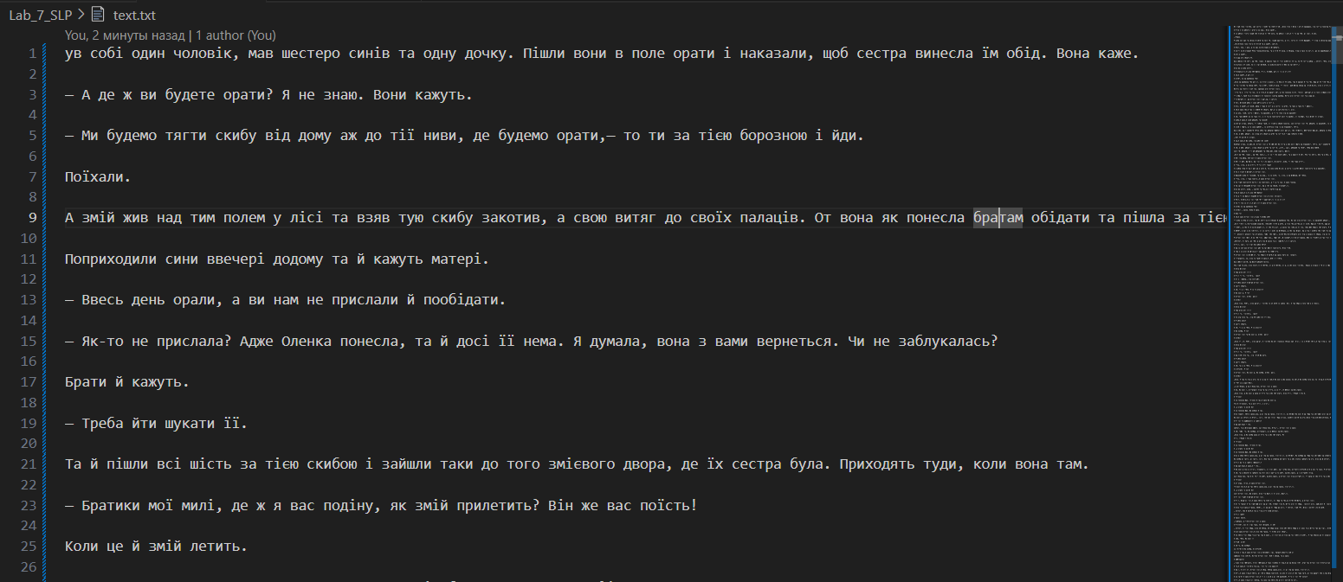
Тестовий запуск вписав текст казки Котигорошко

Блок-схема
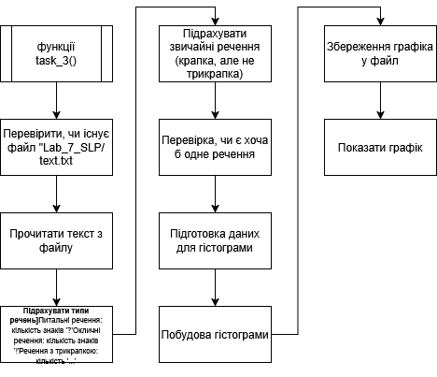
Контрольні питання
1. Засоби для 2D графіки в Python:
- Matplotlib, Pillow, Tkinter, Pygame, OpenCV.
2. Відображення графіка функції:
import matplotlib.pyplot as plt
import numpy as np
x = np.linspace(-10, 10, 100)
y = x**2
plt.plot(x, y)
plt.show()

3. Налаштування кольору та лінії:
plt.plot(x, y, color='red', linestyle='--')
plt.show()
4. Відображення гістограми:
plt.hist(data, bins=30, color='blue')
plt.show()
data — це дані для гістограми.
bins — кількість інтервалів.
color — колір гістограми.
edgecolor — колір контурів стовпців гістограми.
5. Збереження зображення:
plt.savefig('plot.png')

